“Không gì khác ngoài một nỗi ô nhục”: Kỷ lục 6.223 thuyền viên bị bỏ rơi trong năm 2025
Sam Chambers
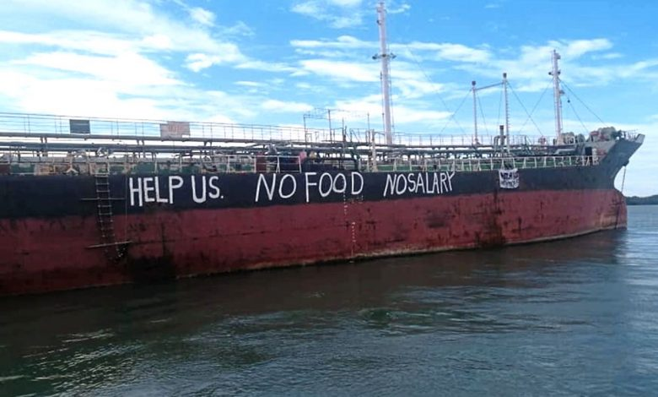
Theo dữ liệu mới do Liên đoàn Công nhân Vận tải Quốc tế (ITF) tổng hợp thì tình trạng bỏ rơi thuyền viên đã chạm mức kỷ lục trong năm 2025, với 6.223 thuyền viên bị bỏ rơi trên 410 con tàu. Đây là năm thứ sáu liên tiếp số lượng tàu xảy ra tình trạng bỏ rơi phá vỡ các kỷ lục trước đó. Các con số này cho thấy mức tăng 31% về số tàu bị bỏ rơi so với năm 2024, và tăng 32% về số lượng thuyền viên bị bỏ rơi.
Dữ liệu của ITF – sẽ được trình lên Tổ chức Hàng hải Quốc tế (IMO) trước khi được thảo luận tại cuộc họp của Ủy ban Pháp luật trong năm nay – cũng cho thấy trong năm 2025, thuyền viên bị nợ tổng cộng 25,8 triệu USD do các vụ bỏ rơi. Trong số này, ITF đã thu hồi và hoàn trả được 16,5 triệu USD cho thuyền viên.
“Thật là không gì khác ngoài một nỗi ô nhục khi một lần nữa chúng ta lại chứng kiến số lượng kỷ lục thuyền viên bị các chủ tàu vô lương tâm bỏ rơi,” David Heindel, Chủ tịch Ban Thuyền viên của ITF, phát biểu.
“Mỗi ngày, trên khắp thế giới, thuyền viên phải đối mặt với những vi phạm nghiêm trọng về quyền con người và quyền lao động, chỉ để các công ty làm ăn chụp giật kiếm lợi nhanh trên lưng họ. Rõ ràng đây là một vấn đề mang tính hệ thống của ngành hàng hải – và điều đó có nghĩa là toàn bộ ngành phải cùng thuyền viên và các công đoàn của họ đứng lên nói rằng: đã quá đủ, và cùng nhau hành động để chấm dứt cuộc khủng hoảng này.”
Chúng ta đang “bình thường hóa” việc coi thuyền viên như quân cờ dùng rồi bỏ
Theo định nghĩa của IMO, bỏ rơi thuyền viên là hành vi xảy ra đáp ứng một hoặc nhiều tiêu chí sau:
- Không chi trả chi phí hồi hương cho thuyền viên;
- Bỏ mặc thuyền viên không được bảo đảm điều kiện sinh hoạt và hỗ trợ cần thiết;
- Đơn phương cắt đứt quan hệ với thuyền viên, bao gồm việc không trả lương theo hợp đồng trong ít nhất hai tháng.
IMO và Tổ chức Lao động Quốc tế (ILO) hiện đang vận hành cơ sở dữ liệu chung về các vụ bỏ rơi thuyền viên.
Trong năm 2025, thuyền viên Ấn Độ là nhóm quốc tịch bị ảnh hưởng nặng nề nhất – tương tự năm 2024 – với 1.125 người bị bỏ rơi. Cuối năm 2025, Chính phủ Ấn Độ tuyên bố sẽ áp dụng các biện pháp đưa vào “danh sách đen” nhằm bảo vệ thuyền viên khỏi các con tàu có tiền sử bỏ rơi lặp đi lặp lại và các hành vi xấu khác.
Thuyền viên Philippines là nhóm bị ảnh hưởng nặng thứ hai với 539 người, tiếp theo là thuyền viên Syria với 309 người bị bỏ rơi.
Khu vực Trung Đông là nơi có tình trạng bỏ rơi nghiêm trọng nhất, tiếp theo là châu Âu. Hai quốc gia có số tàu bị bỏ rơi nhiều nhất – cao hơn đáng kể so với bất kỳ quốc gia nào khác – là Thổ Nhĩ Kỳ (61 tàu) và Các Tiểu vương quốc Ả Rập Thống nhất (54 tàu).
Các tàu mang cờ thuận tiện (Flag of Convenience – FOC) xuất hiện nổi bật trong các vụ bỏ rơi: 337 tàu, chiếm 82% tổng số tàu mang cờ FOC trong năm 2025.
Bình luận về các số liệu này, Carl King, nhà sáng lập Seafarer Social Consultants, nói với Splash: “Mỗi thuyền viên bị bỏ rơi là một bước lùi của ngành vận tải biển. Một mặt chúng ta nói về khủng hoảng trong việc giữ chân nhân lực; mặt khác, chúng ta lại bình thường hóa việc coi thuyền viên như những quân cờ dùng rồi bỏ.”
King gọi các dữ liệu này là một “nỗi ô nhục”, đồng thời cảnh báo rằng chủ tàu và quốc gia tàu mang cờ cần phải nhanh chóng giải quyết vấn đề, nếu không sẽ phải chấp nhận sự suy giảm còn nghiêm trọng hơn nữa về nguồn nhân lực có tay nghề để vận hành tàu.
Chirag Bahri, Giám đốc điều hành quốc tế của Mạng lưới Phúc lợi và Hỗ trợ Thuyền viên Quốc tế (ISWAN), mô tả rằng việc bị bỏ rơi để lại hệ quả lâu dài đối với sức khỏe tinh thần của thuyền viên và gia đình họ trên bờ, đồng thời gây ra khó khăn tài chính nghiêm trọng.
“Nhiều thuyền viên bị mắc kẹt với lương chưa được trả, các khoản vay đang tồn tại, và tiền mất cho các môi giới gian lận trong nỗ lực tìm kiếm việc làm. Sự gia tăng liên tục của các vụ bỏ rơi cho thấy những thất bại mang tính hệ thống, đòi hỏi sự quan tâm khẩn cấp và hành động phối hợp trên toàn ngành,” Bahri nói.
Tổng Thư ký ITF Stephen Cotton kêu gọi trao cho IMO nhiều quyền hạn hơn để đóng vai trò điều phối trung tâm trong việc xóa bỏ tình trạng bỏ rơi thuyền viên.
ITF đưa ra 3 đề xuất nhằm giải quyết vấn đề này:
- Quốc gia đăng ký tàu phải bị buộc ghi nhận chủ sở hữu hưởng lợi thực sự (beneficial owner) của tàu, kèm theo thông tin liên hệ, như điều kiện tiên quyết để cho đăng ký tàu;
- Áp dụng danh sách đen cấp quốc gia đối với các tàu nhiều lần liên quan đến các vụ bỏ rơi, nhằm bảo vệ thuyền viên;
- Kêu gọi các chính phủ điều tra việc sử dụng cờ thuận tiện (FOC).
Steven Jones, nhà sáng lập Chỉ số Hài lòng của Thuyền viên, chỉ trích việc các cơ quan quản lý không tháo dỡ những cơ chế cho phép các “tác nhân xấu” – những “chủ tàu vô đạo đức về bản chất” – tiếp tục hành xử với sự coi thường trắng trợn đối với thuyền viên.
“Chừng nào chúng ta chưa tạo ra sự thay đổi thực chất, chừng nào quy định pháp lý chưa tương xứng với phản ứng, và chừng nào chúng ta chưa linh hoạt hơn trong việc phát hiện sớm các dấu hiệu cảnh báo và xử lý chúng, thì sang năm các con số sẽ còn lớn hơn. Và năm sau nữa cũng vậy,” Jones cảnh báo.
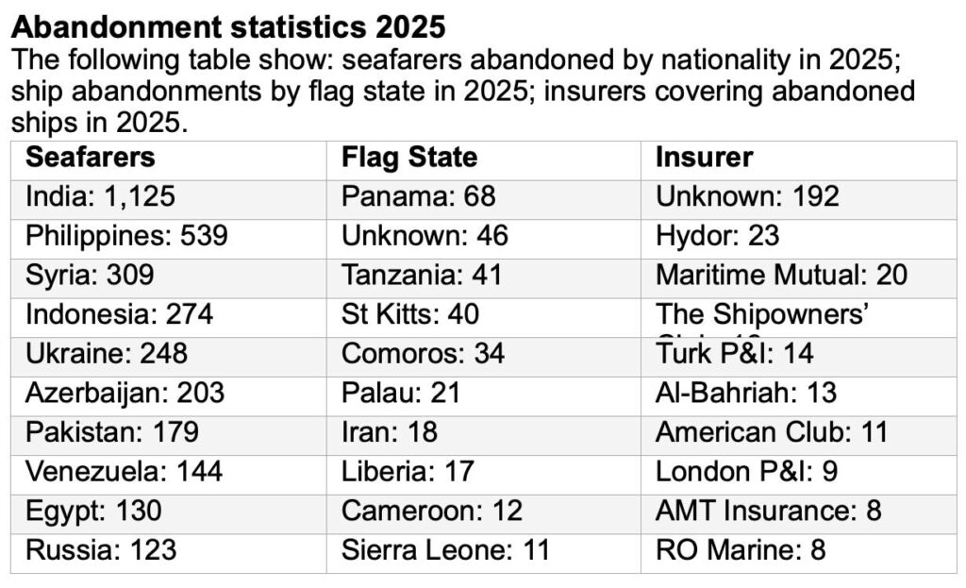Nguồn: ITF
------------------------------------------------

